**ACADEMIA DE STUDII ECONOMICE DIN BUCUREȘTI, FACULTATEA DE CIBERNETICĂ, STATISTICĂ ȘI INFORMATICĂ ECONOMICĂ**

**Documentație proiect Android**

**“LearnDroid”**

Tema: “Aplicație m-learning pentru programarea aplicațiilor android”

**PROF. COORDONATOR: STUDENȚI:**

**Conf. univ. dr. Ciurea Cristian Crîngureanu Ionuț Alexandru**

**Trișcu Cristian**

**Grupa 1084, Seria D**

**Obiectivul aplicației:**

Scopul aplicației noastre este construirea unui mediu de învățare pentru programarea aplicațiilor Android dedicat dispozitivele mobile cu sistem de operare Android cât mai accesibil și ușor de utilizat de diferite persoane.

**Structura:**

Aplicația dezvoltată de noi oferă utilizatorului posibilitatea de a fi introdus în noțiunile de programare Android avand la dispoziție trei cursuri pe care le poate parcurge folosind dispozitivul mobil.

1. Cursul de Java
2. Cursul de Android
3. Cursul de XML

Pe lânga aceste cursuri am încercat să întroducem și alte funcționalități specifice user-ului curent pentru a îmbunătăți per total experieța acestuia în timpul petrecut în aplicație. Printre acestea se pot enumera:

1. Posibilitatea de a seta remindere personalizate

2. Posibilitatea de a trimite feedback către o bază de date la distanță.

3. Vizualizarea unor statistici cu privire la feedback-ul altor useri.

4. Schimbarea temei curente a aplicației din Light in Dark și invers.

5. Oferirea de sfaturi de învățare preluate de la o adresa web.

**Mod de utilizare:**

Odată ce a fost lanstă aplicația va porni activitatea de Login care va necesita introducerea unui user si a unei parole care trebuie să îndeplinească condiția de a se afla in baza de date FireBase. În cazul în care utilizatorul nu are deja un cont acesta se poate înregistra accesând optiunea de Register now.

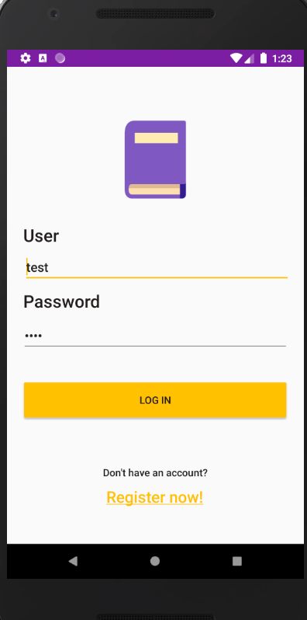 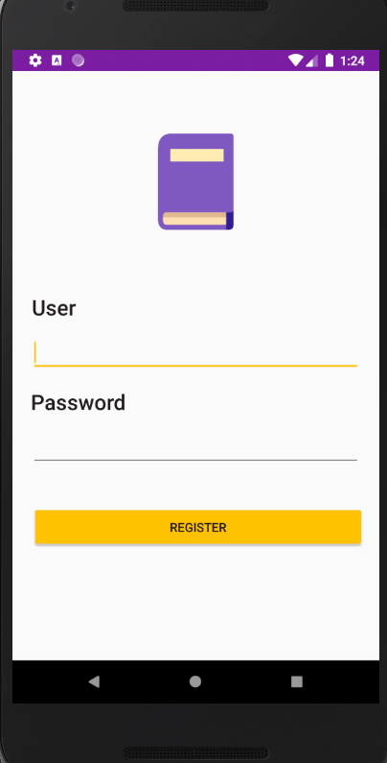

Odată introdusă o pereche de date valide va porni activitatea Main, de unde utilizatorul va avea acces la toate cursurile și la restul funcționalităților dintr-un meniu de tip spinner.

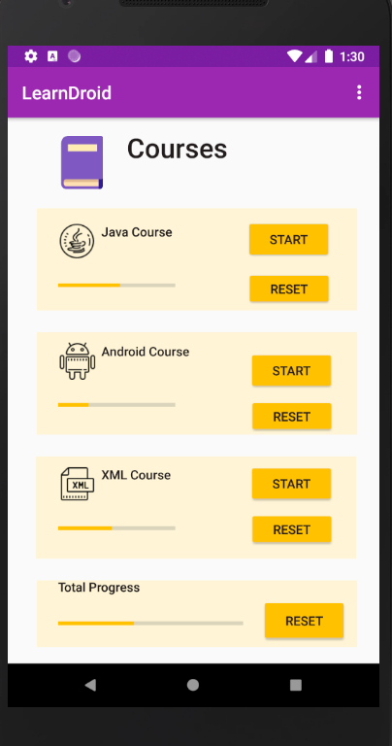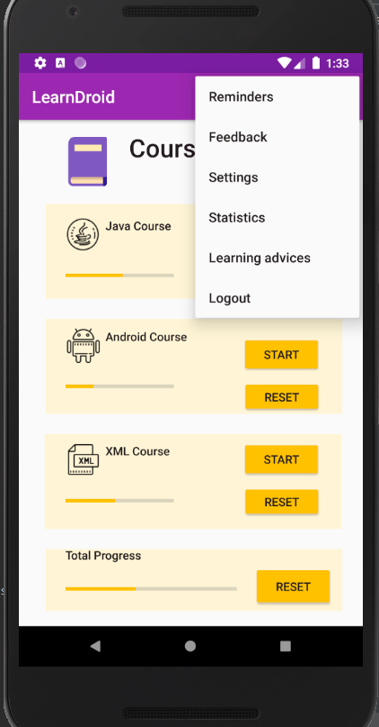

Pentru optiunea Reminders se va deschide o activitate în care utilizatorul va putea adauga intr-un list view remindere folosind un adaptor personaliat. Acestea vor putea fi sterse oricand.

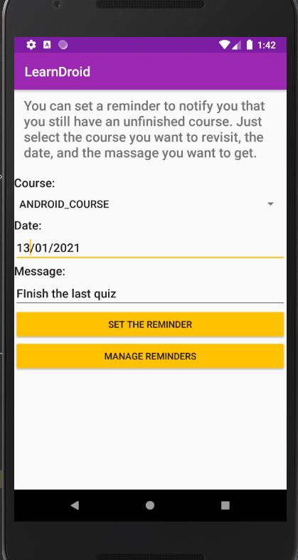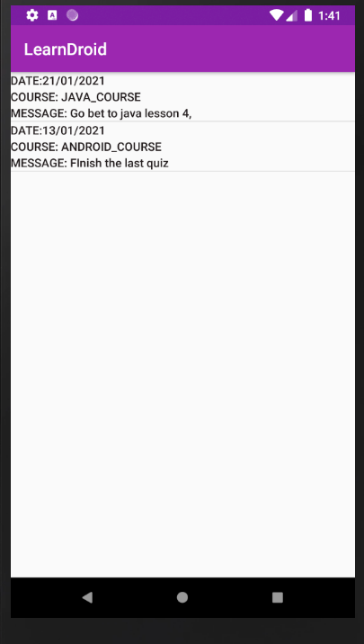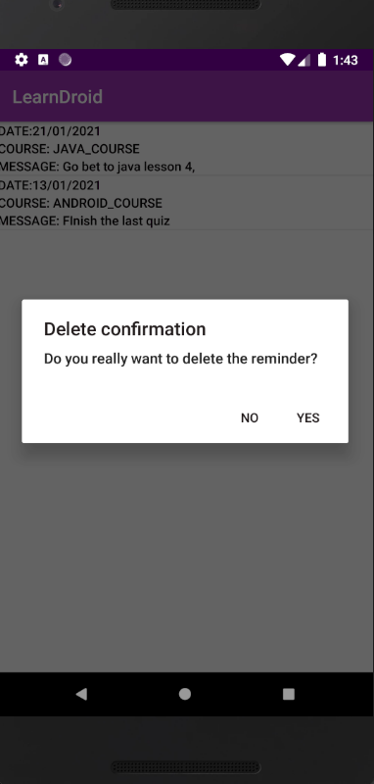

Pentru opțiunea Feedback se va deschide o activitate noua care îi va permite utilizatorului să ofere feedback dezvolatorilor trimițând date catre baza de date de tip FireBase.

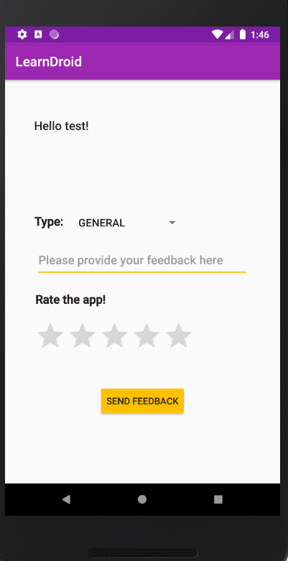 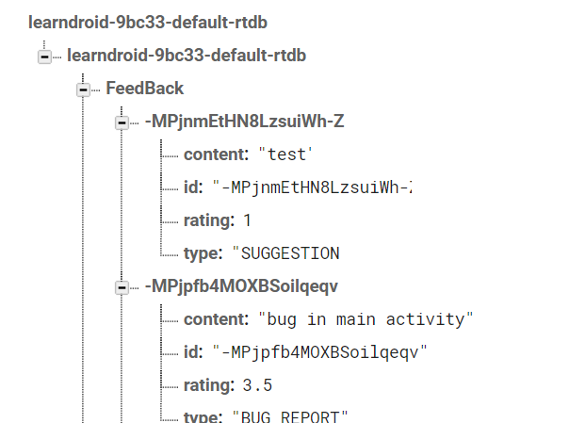

Numele utilizatorului este preluat din activitatea main. Iar câmpurile din baza de date arată ca în figura de mai sus.

Pentru optiunea Settings se va deschide o activitate în care este folosit SharedPreferences pentru sa stoca informații precum:

* Aplicatie este in dark mode sau nu
* Numele si prenumele real al utilizatorului
* Sexul utilizatorului

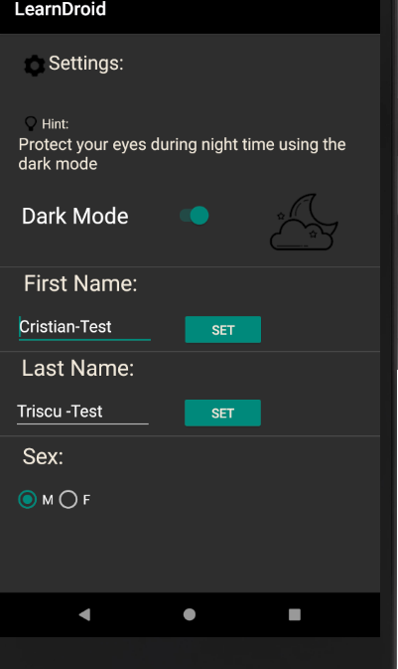 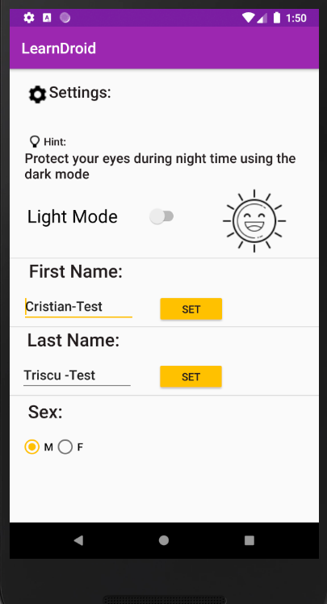

! Aplicația porneste în funcție de modul sistemului(mod nocturn sau zi) pe care este rulata.

Pentru opțiunea Statistics se va deschide o activitate care va conține doua fragmente ce pot fi interschimbate prin intermediul butoanelor aferente.

Acestea preiau date din baza de date firebase si creeaza un grafic de tip bare in functie de datele respective.

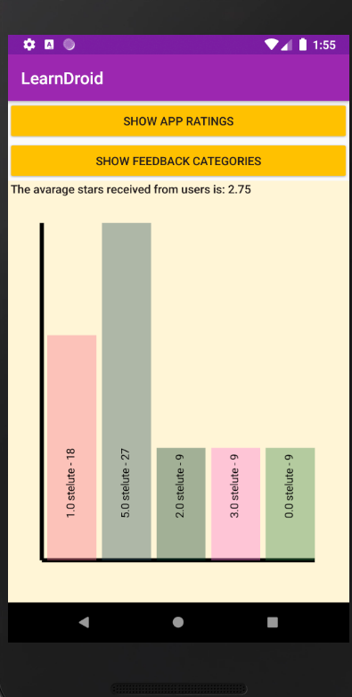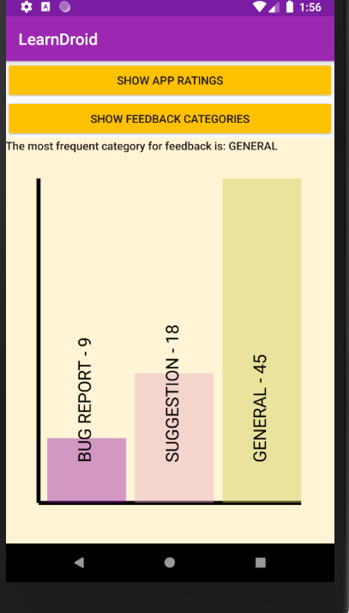

Pentru opțiunea Learning advices se va deschide o activitate care extinde ListActivity în care vor fi preluate in mod asyncron sfaturi pentru a învăța mai usor, într-un timp mai scurt. Datele sunt preluate dintr-un fisier JSON preluat din retea.

Link JSON: <https://pastebin.com/raw/fe6RDnw5>

Se poate accesa sursa sfaturilor pentru mai multe informații.

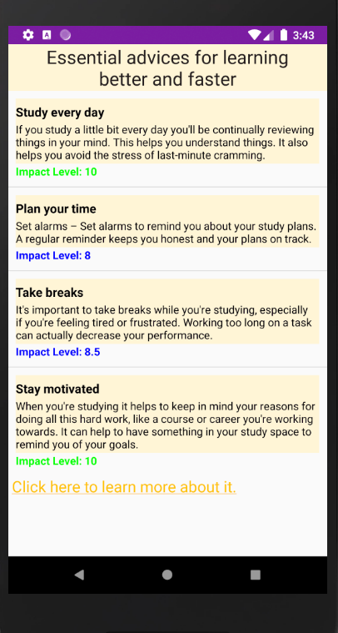

Optiunea Logout finalizează Activitatea main si porneste LogIn activity.

Din Activitatea main se pot vizualiza cele 3 cursuri ale aplicației folosind butonul de start aferent cursului. În funcție de nivelul la care utilizatorul a ajuns în cadrul unui curs, aplicația salvează progresul acestuia astfel încât la pornirea unuia dintre cursuri acesta va putea continua de unde rămas. De asemenea, există și opțiunea de a reseta progresul unui curs, sau progresul total (pentru toate cursurile).

Progresul este afișat cu ajutorul mai multor ProgressBar-uri.

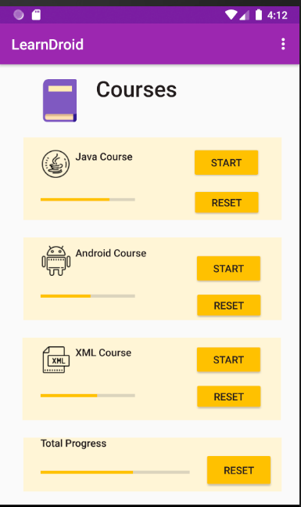

Butonul de start din Activitatea main pornește fie JavaCourseActivity, AndroidCourseActivity sau XmlCourseActivity, toate cele 3 activități având aceeași structură.

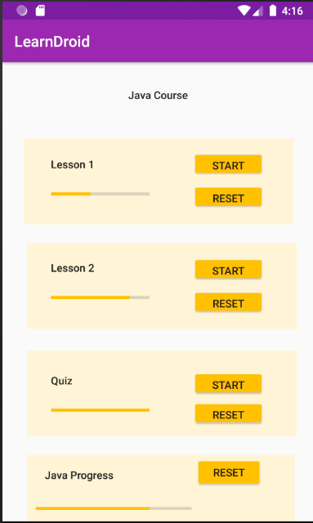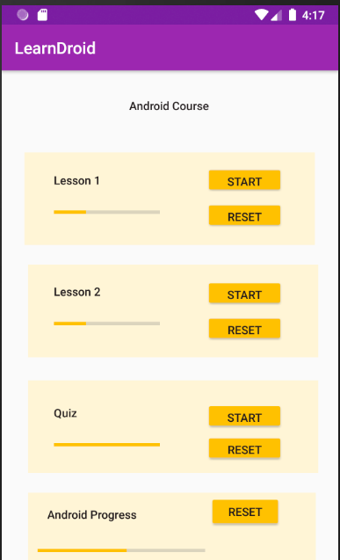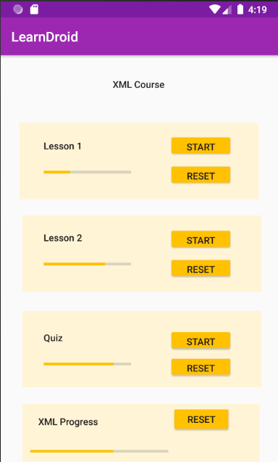

Dintr-o activitate de curs se pot accesa cele 2 lecții si quiz-ul corespunzător cursului. Asemenea activității main, o activitate de curs are opțiuni pentru resetare progres pentru fiecare lecție si quiz.

Butonul de start dintr-o activitate de curs pornește LessonActivity care conține lecția sau quiz-ul corespunzător.

Dacă se accesează o lecție, LessonActivity va conține lecțiile aferente cursului ales. Pe ecranul dispozitivului TextView-ul se va modifica în funcție de stage-ul curent (pagina) cu informațiile preluate dintr-o bază de dată (Room Database). Informațiile afișate pe ecran depind de lecția si stage-ul curent. Numărul paginii este afișat sub TextView între butoanele de “Back” si “Next”.

Butonul de “Next” duce la următoarea informație din baza de date iar cel de “Back” la cea din urmă.

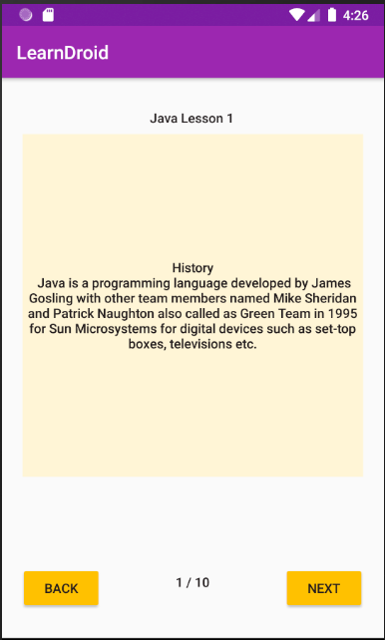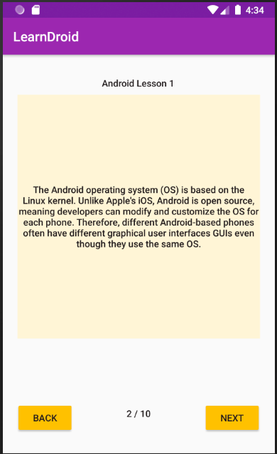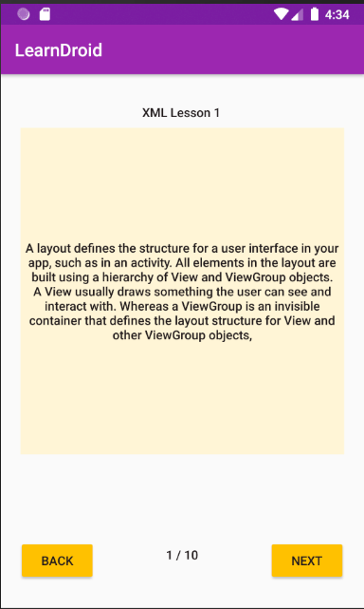

Dacă se accesează un quiz, LessonActivity va conține quiz-ul aferent cursului ales. Pe ecranul dispozitivului TextView-ul se va modifica în funcție de întrebarea stocată în baza de date cu id-ul cursului și al stage-ului. De asemenea, pentru quiz, pe ecran va apărea un element RadioGroup cu 3 RadioButton-uri ce reprezintă cele 3 variante de răspuns dintre care doar una este corectă.

În baza de date, există 2 tabele cu o relatie de One-To-Many:

* QuizEntity (pentru întrebări)
* AnswersEntity (pentru răspunsuri)

Un quiz are mai multe răspunsuri. Tabela de răspunsuri are o coloană ce stabilește corectitudinea acestuia.

În funcție de răspunsul bifat, la apăsarea butonului “Next” care afișează următoarea întrebare, aplicația verifică în baza de date corectitudinea răspunsului ales.

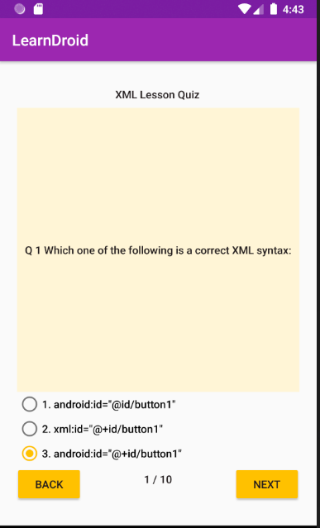

Când se ajunge la ultimul stage (ultima pagină) al unui quiz, butonul next va afișa printr-un Toast scorul final.

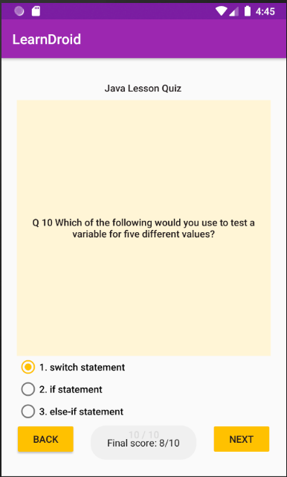

Asemenea lecțiilor, la revenirea unui quiz acesta se continuă de unde a rămas.

Stage-ul (progresul) si scorul lecțiilor/quiz-urilor rămân salvate. Butoanele de reset le resetează fără revenire.

Baza de date se populeaza asincron în Activitatea main.

**Bibliografie cursuri:**

<https://www.edureka.co/>

<https://beginnersbook.com/>

<https://www.w3schools.com/>

<https://www.tutorialspoint.com/>

<https://techterms.com/>

<https://developer.android.com/>

<https://www.vogella.com/>

<https://software.intel.com/>